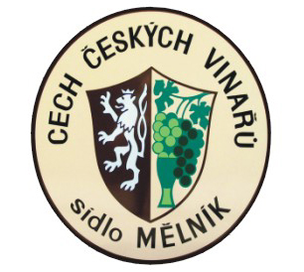
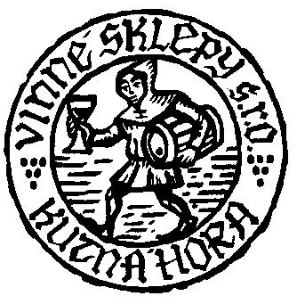
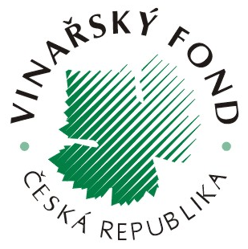

Vinné sklepy Kutná Hora, s.r.o.
a
Cech českých vinařů se sídlem v Mělníku

Přehlídka českých vín

27. září 2008, Kutná Hora

Pod záštitou Ing. Petra Bendla, hejtmana Středočeského kraje, a pana Ivo Šalátka, starosty Města Kutná Hora

Při příležitosti 16. ročníku Svatováclavských slavností, konaných pravidelně ve starobylé Kutné Hoře, si Vás dovolujeme pozvat na odborný program a následující ochutnávku vín z vinařské oblasti Čechy. Jako hosté se zúčastní vinaři partnerského města Remeš z Francie.

Program:

I. část pouze pro odbornou veřejnost – Klášter sv. Voršily, Jiřího z Poděbrad 288, Kutná Hora

Kostel Nejsvětějšího srdce Ježíšova

10.00 Slavnostní zahájení – starosta Města Kutná Hora pan Ivo Šalátek a místostarosta
Města Remeš
  - Novinky ve vinohradnické a vinařské legislativě – Ing. Antonín Králíček, vedoucí oddělení pro víno, Ministerstvo Zemědělství ČR

  - Význam českého vinařského regionu v kontextu světové globalizace –
Jiří Čábelka, předseda Cechu českých vinařů
10.50 Vinařští patroni – Bohumil Vurm
  - Historie vinařství v zemích koruny České – prof. Vilém Kraus
11.30 Poezie a víno – Bogdan Trojak
11.50 P. Jan Uhlíř – žehnání vínu
Cantica – komorní pěvecké sdružení Kutná Hora
12.00 Degustace vín a slavnostní představení historicky prvního kutnohorského sektu

II. část pro nejširší veřejnost – Klášter sv. Voršily, Jiřího z Poděbrad 288, Kutná Hora

14.00 – 18.00 Degustace vín
15.00 – Slavnostní představení historicky prvního kutnohorského sektu

Chutnat se budou vína ze všech významných podniků vinařské oblasti Čechy včetně vín z Kutné Hory.

Datum: 27. září 2008
Místo: Kutná Hora, Jiřího z Poděbrad 288, Klášter sv.Voršily
Vstup: I. Část Kč 500,- v ceně je zahrnuté občerstvení
II. Část Kč 150,- v ceně je zahrnut katalog vystavených vín ( úvod prof.Vilém Kraus ),
sklenička OIV s logem a deset kuponů na odběr vína; každý další kupon á 10,- Kč.
Vstupenky jsou slosovatelné.

Případní zájemci o první část programu nechť laskavě kontaktují organizátory. Počet míst je omezen.
Hana Bendová, tel 736 536 489, vinokutnahora@seznam.cz, www.vinokutnahora.cz

